Instruktion vid förflyttning med uppresningslyft

Uppresningsväst utprovad till………………………………………Födelsedata…………………..

Uppresningsväst förskriven av ……………………………………..Telefon………………………….

Uppresningsväst (fabrikat, modell och storlek)……………………………….....Ind.nr.....................

Används ihop med följande lyft (fabrikat, modell)……………………………………………………..

Lyften används vid alla förflyttningar Ja Nej, enbart vid följande tillfällen
…………………………………………………………………………………………
Armarnas placering  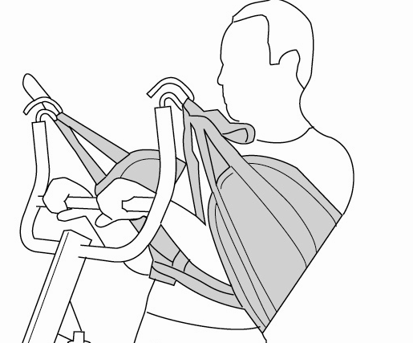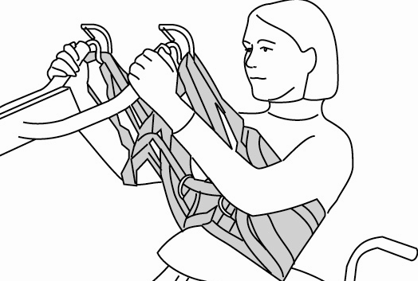  Innanför Utanför |  | Instruktioner vid förflyttningen  Förflyttningen sker alltid från sittande till sittande  Ska utföras av 2 personer  Får utföras av 1 person  Övrigt:…………………………………………..
1.  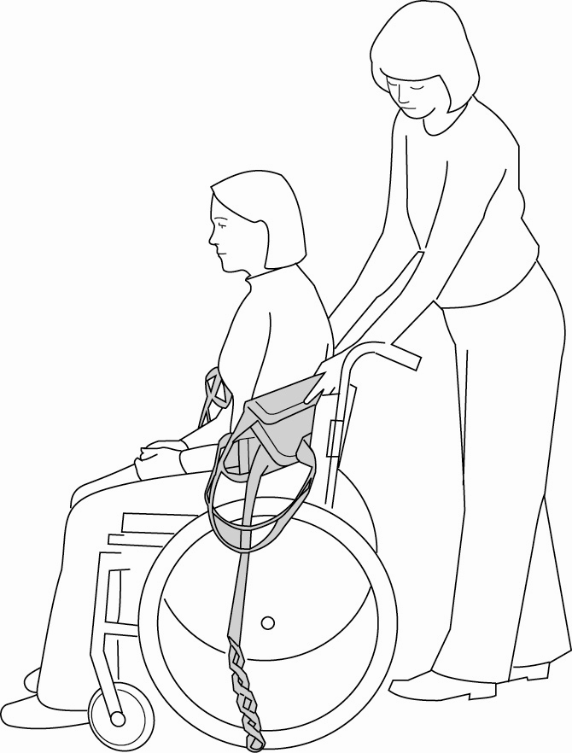  2.  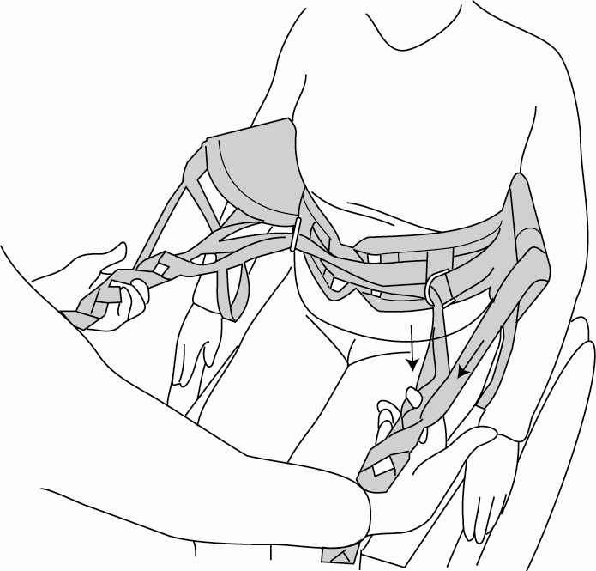  3.  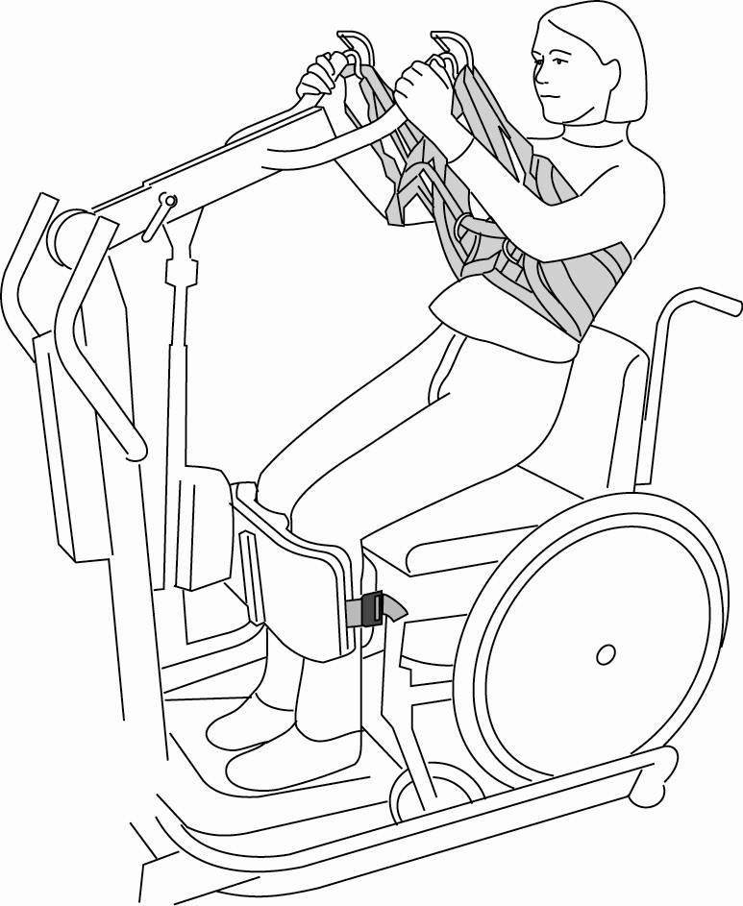 | 1. Placera uppresningsvästen  – För ner uppresningsvästen bakom vårdtagaren, överkanten ska vara strax  under armhålan.  – Knäpp bältet och dra åt innan uppresning.  Eventuella tillbehör  …………………………………………………………………………………………………………………………….  2. Fäst uppresningsvästen på lyften  – Placera fötterna på fotplattan och justera vid behov underbenstöden.  Stödens övre kant ska vara ca 2 cm nedanför knäskålarna.  – Fäst uppresningsvästen i lyftbygeln enligt följande………………………………...  ………………………………………………………………………………………………………………………………..  ……………………………………………………………………………………………..................................................  Fäst eventuella tillbehör enligt följande  …………………………………………………………………………………………......................................................  ……………………………………………………………………………………………..................................................  3. Starta uppresningen  – Be vårdtagaren greppa om lyftarmen  – Höj lyftarmen tills alla lyftband är sträckta och kontrollera att de inte hakat ur.  – Uppmana vårdtagaren att luta sig bakåt och skjuta ifrån under uppresningen.
Som personal ska du:
- se till att uppresningsvästen inte används i kombination med uppresningslyft av annat fabrikat
- ha utbildning i lyfthantering.
- följa denna instruktion och bruksanvisning.
- känna till risker med personlyft och lyftsele och använda dessa på ett säkert sätt.
- kontrollera att personlyft och lyftsele är hela och fungerar inför varje lyfttillfälle och efter varje tvätt. Rapportera om fel upptäcks på produkten.
- kontrollera lyftselens individnummer så att det är rätt produkt till rätt person.
- få den enskilde delaktig i förflyttningen.
- informera arbetsterapeut, fysioterapeut/sjukgymnast om den enskildes behov, vikt eller funktionsnivå förändras.
Bilder: Liko © Original sparas som journalhandling 2024-05-07

